**ПРОМЕЖУТОЧНАЯ АТТЕСТАЦИЯ**

**ТЕХНОЛОГИЯ**

**8 КЛАСС**

**1 полугодие**

**Темы:**

* + [**Графика и человек**](https://edu.admoblkaluga.ru:444/angular/school/planning/) 
    - [Области применения графики](https://edu.admoblkaluga.ru:444/angular/school/planning/)
  + [**Базовые технологии графических работ**](https://edu.admoblkaluga.ru:444/angular/school/planning/) 
    - [Инструменты. Принадлежности. Простейшие геометрические образы](https://edu.admoblkaluga.ru:444/angular/school/planning/)
    - [Сопряжения. Циркульные кривые](https://edu.admoblkaluga.ru:444/angular/school/planning/)
    - Деление окружности и построение правильных многоугольников
  + [**Графический дизайн. Композиция. Шрифт**](https://edu.admoblkaluga.ru:444/angular/school/planning/) 
    - [Сфера дизайн - графики. Композиция. Шрифт](https://edu.admoblkaluga.ru:444/angular/school/planning/)
  + [**Формообразование. Правила оформления чертежей**](https://edu.admoblkaluga.ru:444/angular/school/planning/) 
    - [Конструирование форм](https://edu.admoblkaluga.ru:444/angular/school/planning/)
    - [Нанесение размеров на чертежах. Масштаб. Форматы. Рамка. Основная надпись](https://edu.admoblkaluga.ru:444/angular/school/planning/)
  + [**Метод проецирования. Виды. Чертежи и эскизы предметов**](https://edu.admoblkaluga.ru:444/angular/school/planning/) 
    - [Центральное, параллельное и прямоугольное проецирование](https://edu.admoblkaluga.ru:444/angular/school/planning/)
    - [Чертёж. Виды](https://edu.admoblkaluga.ru:444/angular/school/planning/)
    - [Эскизы](https://edu.admoblkaluga.ru:444/angular/school/planning/)
  + [**Развёртки поверхностей**](https://edu.admoblkaluga.ru:444/angular/school/planning/) 
    - [Развёртка поверхностей многогранников, тел вращения](https://edu.admoblkaluga.ru:444/angular/school/planning/)

1. **Учебник «Технология. Черчение и графика 8-9 классы» А.А. Павлова, Е.И. Корзинова: Издательство Мнемозина. Москва 2013г.**
2. **Черчение: Учебник для учащихся общеобразовательных учебных учреждений**

**Ботвинников А.Д., Виноградов В.Н., Вышнепольский И.С. М.: ООО «Издательство Астрель». 2014г.**

**Графические работы**

***Чертежи выполняются на отдельных листах формата А4 и А3***

**1.Выполни графическую работу «Линии чертежа»**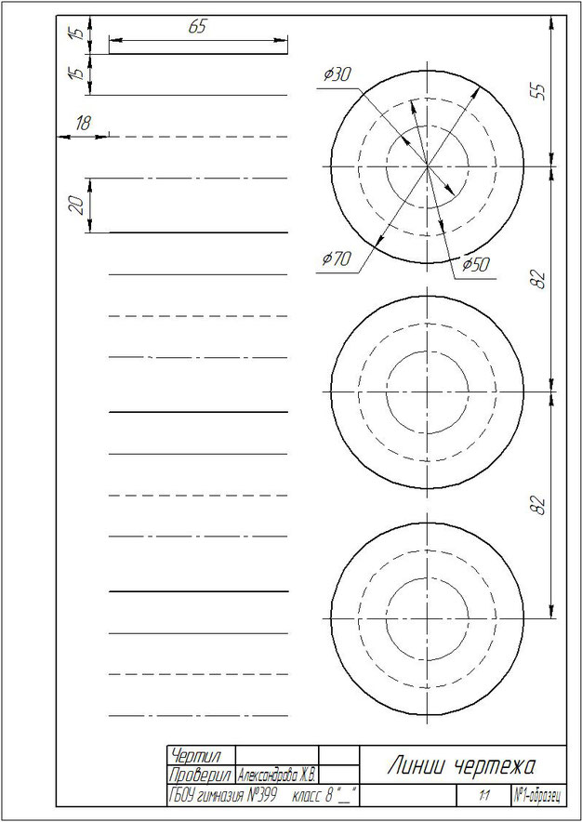

**2.Выполнить чертёж детали «Шаблон для контроля углов»**

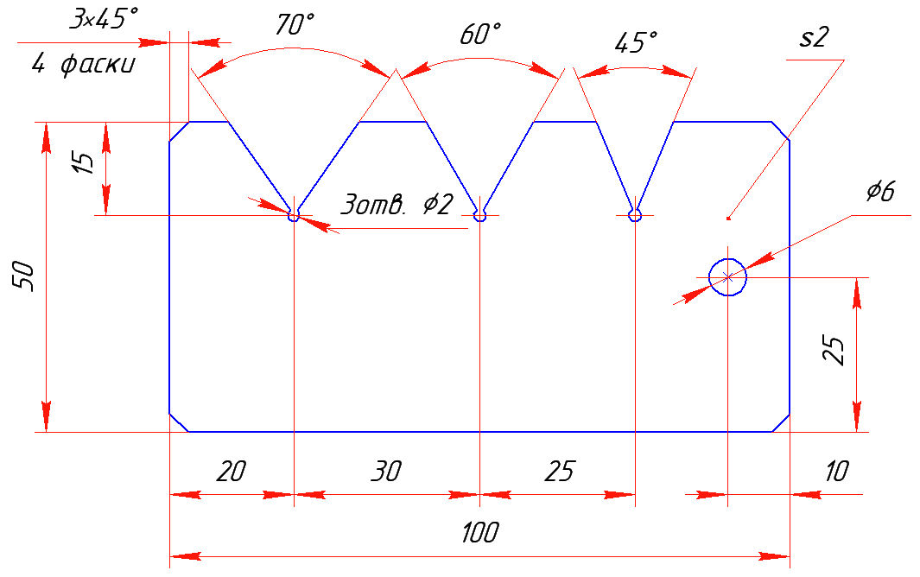

1. **Выполни чертёж изображения поручня**

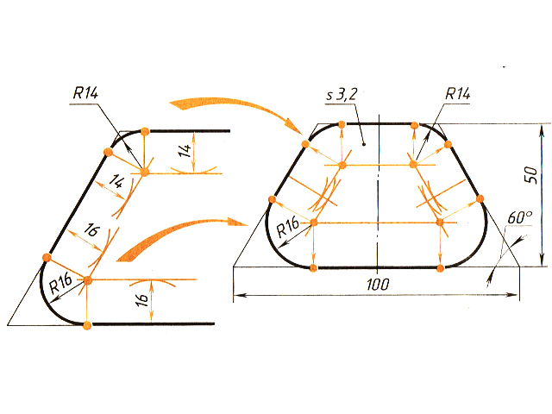

1. **Выполни упражнение**

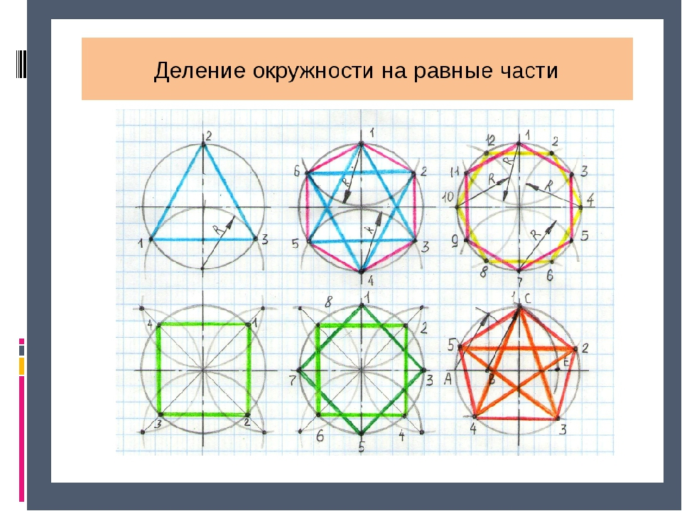

1. **Выполни чертёжный шрифт на формате А 4**

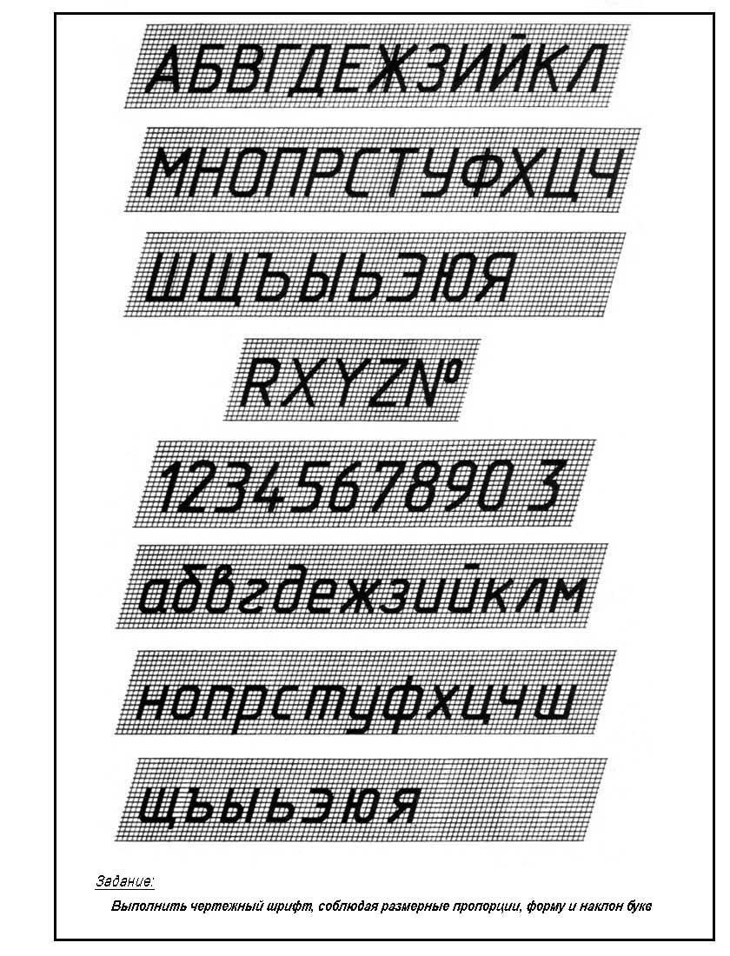

1. **Выполни эскиз детали по данному изображению**

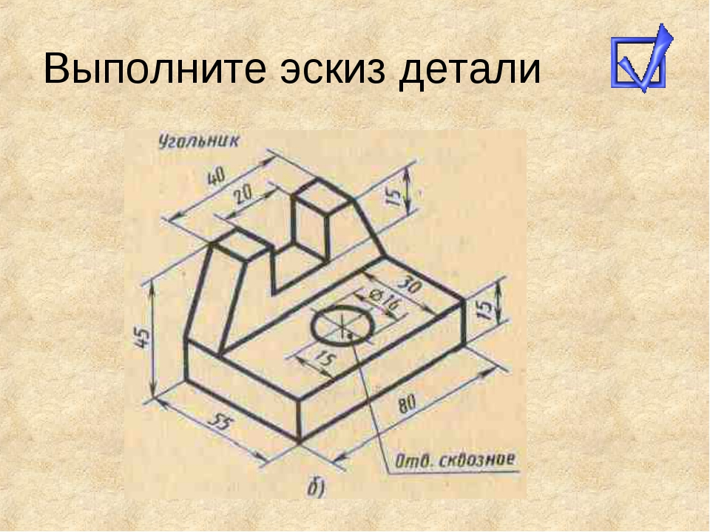

**Контрольная работа**

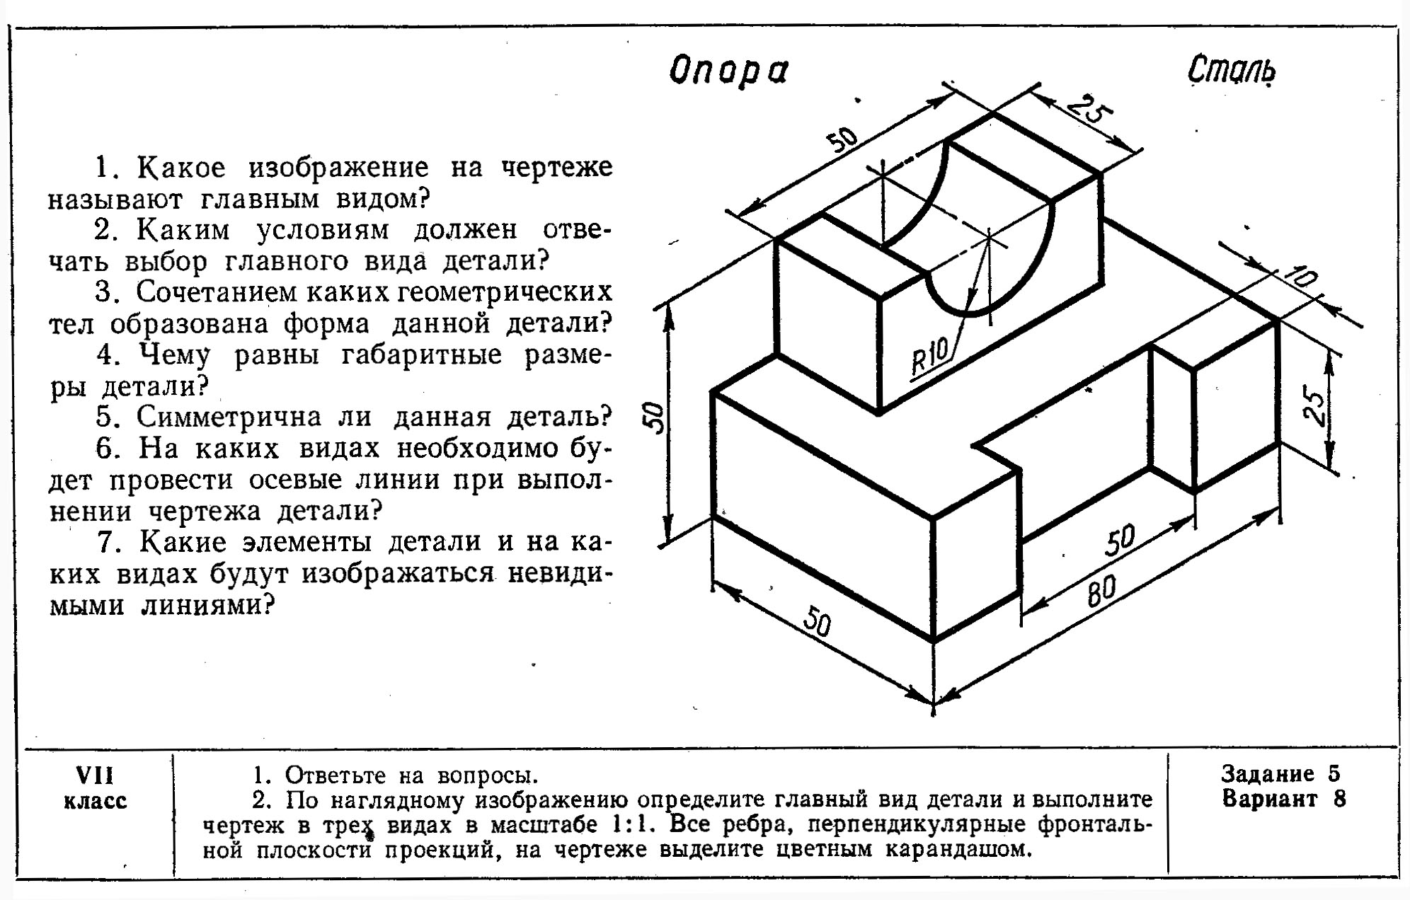

**ИТОГОВАЯ АТТЕСТАЦИЯ**

**ТЕХНОЛОГИЯ. ЧЕРЧЕНИЕ. ГРАФИКА.**

**8 КЛАСС**

**Темы:**

* + [**Наглядные изображения**](https://edu.admoblkaluga.ru:444/angular/school/planning/) 
    - [Аксонометрические проекции. Диметрические и изометрические проекции](https://edu.admoblkaluga.ru:444/angular/school/planning/)
    - [Технический рисунок](https://edu.admoblkaluga.ru:444/angular/school/planning/)
  + [**Сечения**](https://edu.admoblkaluga.ru:444/angular/school/planning/) 
    - [Образование сечений. Типы сечений. Обозначение. Правила выполнения](https://edu.admoblkaluga.ru:444/angular/school/planning/)
  + [**Разрезы. Изображения. Чертежи**](https://edu.admoblkaluga.ru:444/angular/school/planning/) 
    - [Образование и обозначение разреза. Классификация разрезов. Условности и упрощения изображений на чертежах](https://edu.admoblkaluga.ru:444/angular/school/planning/)
    - [Разрезы в аксонометрических проекциях](https://edu.admoblkaluga.ru:444/angular/school/planning/)
  + [**Проектная графика**](https://edu.admoblkaluga.ru:444/angular/school/planning/) 
    - [Этапы проектирования и изготовления изделия. Графика на различных стадиях проектирования и изготовления изделий. Чертежи и эскизы деталей](https://edu.admoblkaluga.ru:444/angular/school/planning/)
  + [**Стандартные детали. Чертежи соединений**](https://edu.admoblkaluga.ru:444/angular/school/planning/) 
    - [Резьба. Резьбовые соединения и их чертежи. Неразъёмные соединения](https://edu.admoblkaluga.ru:444/angular/school/planning/)
  + [**Чертежи общего вида и сборочные**](https://edu.admoblkaluga.ru:444/angular/school/planning/) 
    - [Деталирование чертежа сборочной единицы. Выполнение сборочного чертежа](https://edu.admoblkaluga.ru:444/angular/school/planning/)
  + [**Архитектурно-строительная графика**](https://edu.admoblkaluga.ru:444/angular/school/planning/) 
    - [Общие понятия. Фасад. План. Разрез. Особенности архитектурно-строительной графики.](https://edu.admoblkaluga.ru:444/angular/school/planning/)
    - [Разработка интерьера.](https://edu.admoblkaluga.ru:444/angular/school/planning/)
  + [**Прикладная графика**](https://edu.admoblkaluga.ru:444/angular/school/planning/) 
    - [Схемы: кинематические, электрические. Графики и диаграммы.](https://edu.admoblkaluga.ru:444/angular/school/planning/)

1. **Учебник «Технология. Черчение и графика 8-9 классы» А.А. Павлова, Е.И. Корзинова: Издательство Мнемозина. Москва 2013г.**
2. **Черчение: Учебник для учащихся общеобразовательных учебных учреждений**

**Ботвинников А.Д., Виноградов В.Н., Вышнепольский И.С. М.: ООО «Издательство Астрель». 2014г.**

**Графические работы**

***Чертежи выполняются на отдельных листах формата А4 и А3***

* + - 1. **1.**
      2. 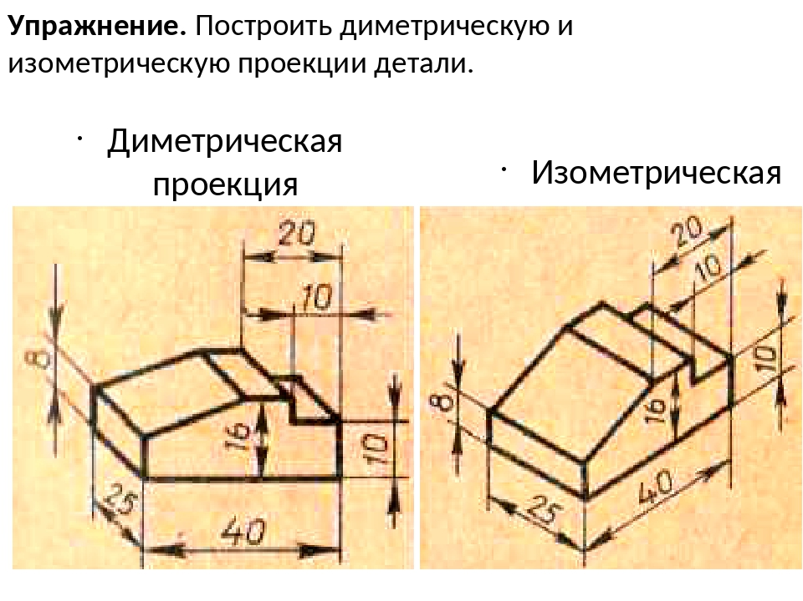
      3. **2. Выполни изометрическое построение овалов вписанных в куб . R=30**

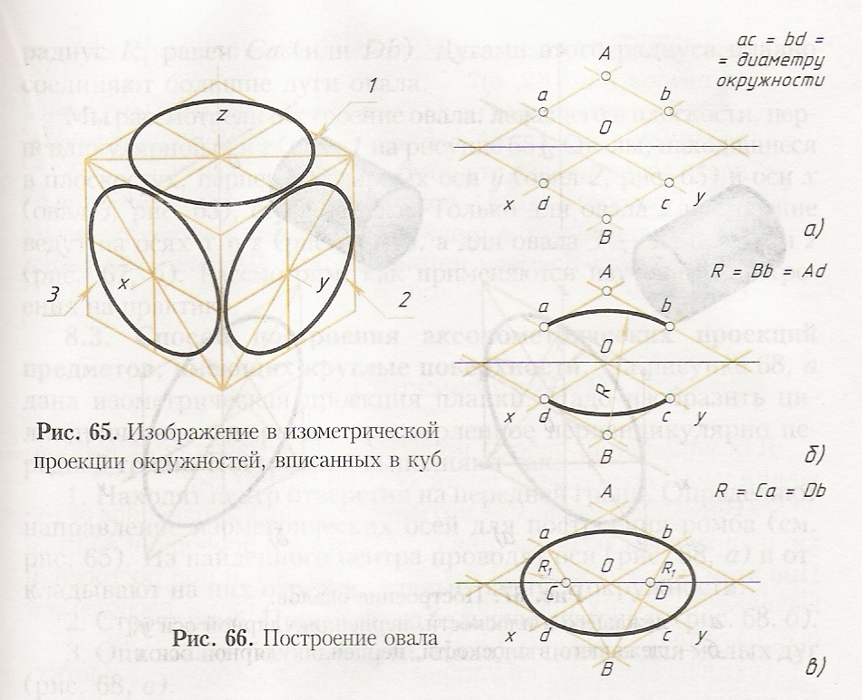

1. **Выполни технический рисунок детали на формате А4**

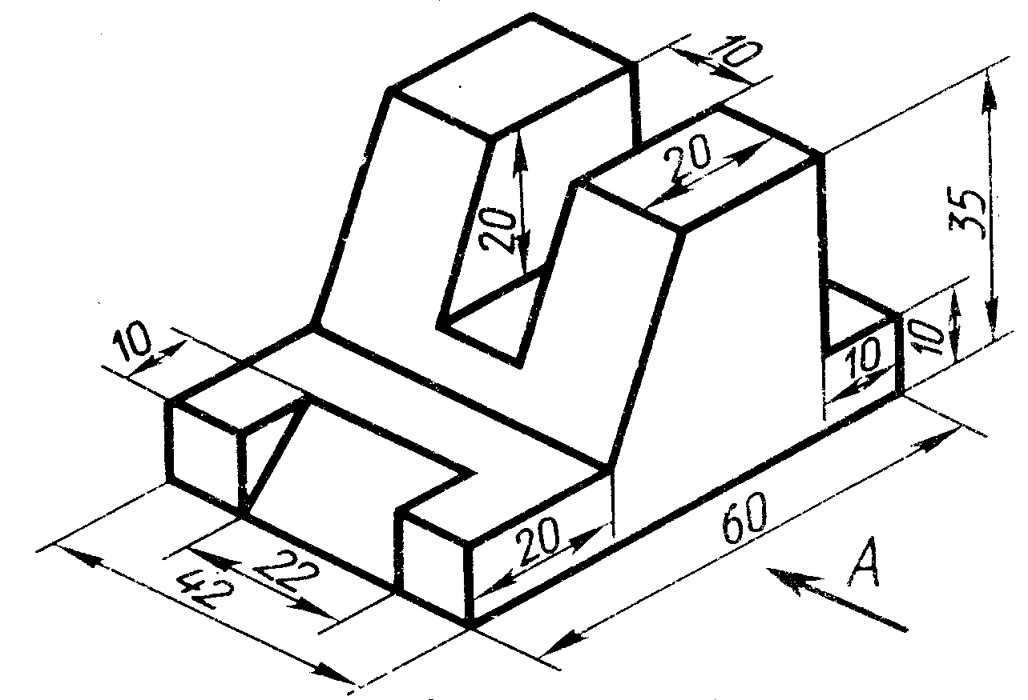

1. **Выполни чертёж вала и фигур сечения**

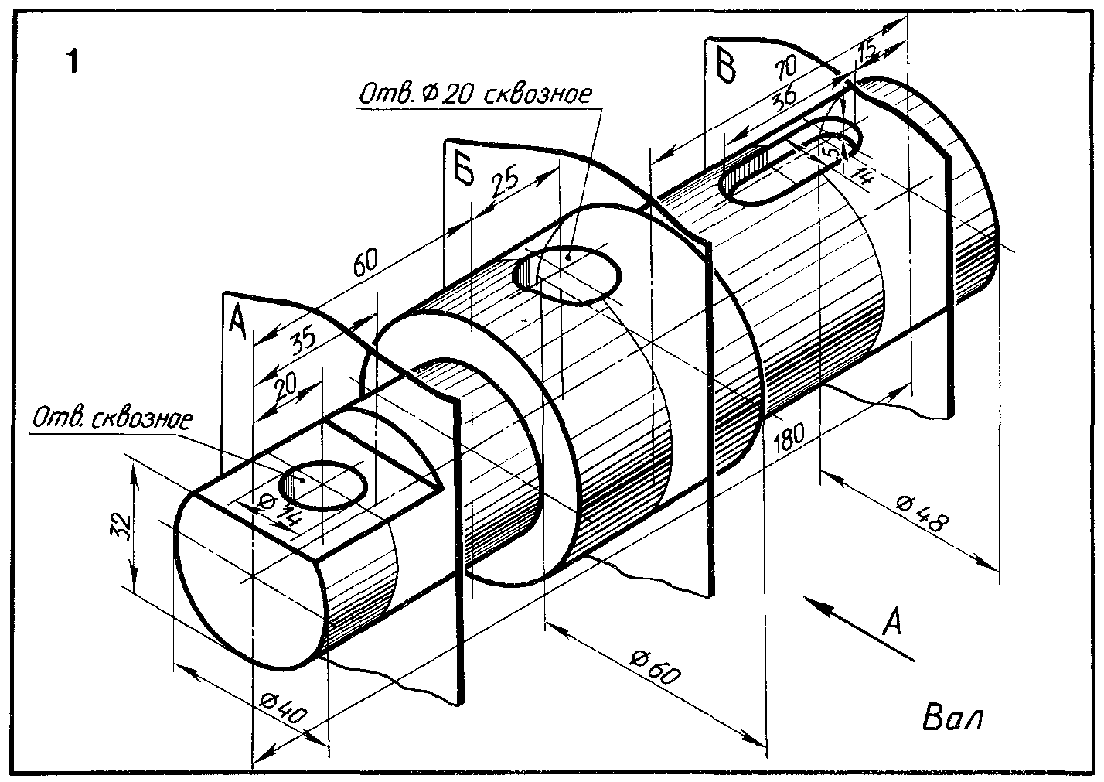

1. **Выполни чертёж детали в трёх видах и выполни фронтальный и профильный разрезы**

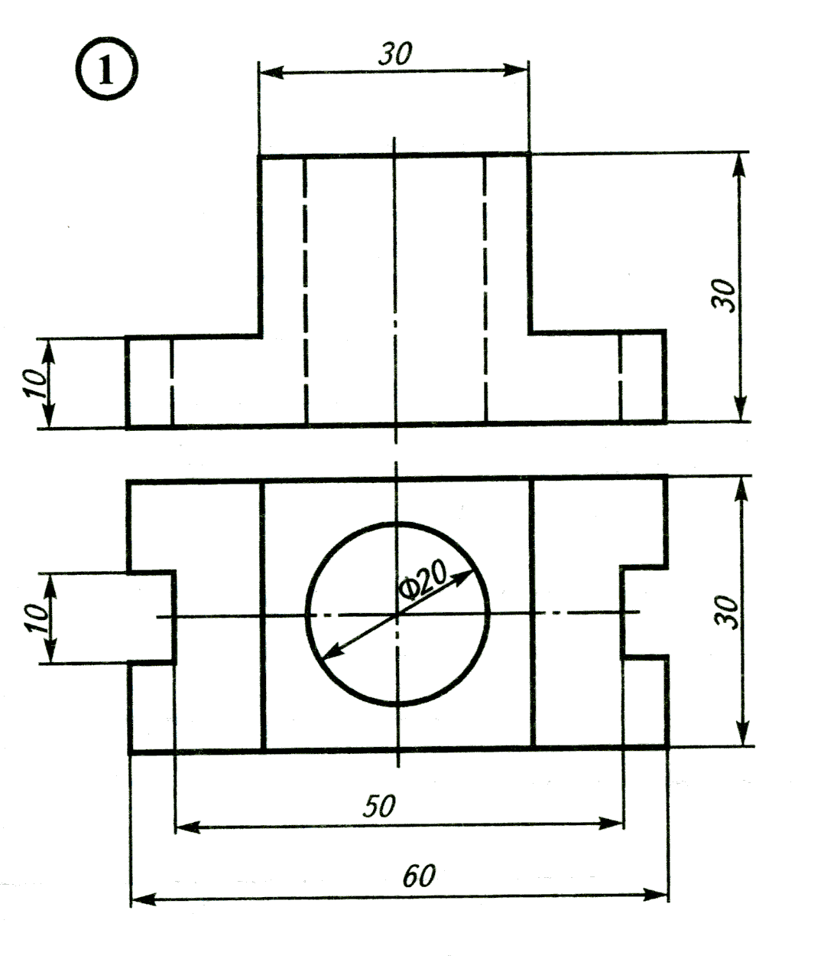

**Итоговая контрольная работа**

**Часть 1.**

***Итоговый тест по черчению за курс 8 класса***

1. **Чертёжные инструменты:**

а) циркуль; б) бумага; в) рейсфедер; г) линейка; д) ластик.

2. **Какое обозначение твёрдости карандаша не встречается:**

а) ТМ б) НВ в) СП

3. **Что чертят сплошной толстой основной линией?**а) выносные линии; б) размерные линии; в) рамку и основную надпись; г) видимый контур детали.  
4**. Штриховая линия имеет толщину**:  
а) от S/3 до S/2;  б) S/4;   в) S/5.  
5. **Линию обрыва показывает:**  
а) штрихпунктирной линией; б) сплошной тонкой; в) сплошной волнистой.  
6. **Промежутки между штрихами у штрихпунктирной линии:**  
а) 1-2 мм;  б) 7-10 мм;  в) 3-5 мм.

7**. Какие размеры имеет лист формата А4?**  
а) 297х210; б) 140х270;  в) 190х297  
8. **Какой должна быть толщина основной сплошной линии?**  
а) от 0,3 до 1 мм;  б) от 0,5 до 1 мм;  в) от 0,5 до 1,4 мм.  
9. **Чем определяется размер шрифта?**а) высотой заглавной буквы;  б) толщиной буквы;  в) шириной буквы; г) размером между буквами.

10. **Штрихпунктирная тонкая линия предназначена для вычерчивания:**

а) видимого контура; б) невидимого контура; в) осевых и центровых линий.

11. **На машиностроительном чертеже требуется нанести размеры. В каких единицах измерения задаются на чертеже линейные размеры?**

а) в мм; б) в см; в) в дм; г) в м.

12. **Какое расстояние оставляют между контуром изображения и первой размерной линией?**

а) 5 мм; б) 7 мм; в) 10 мм; г) 12 мм.

13. **Как обозначают формат альбомного листа?**

а) 0 б) А3 в) 4 г) 04 д) А4 е) А0

14.**Где на листе формата А4 принято размещать основную надпись?**а) в левом нижнем углу; б) в правом нижнем углу; в) в правом верхнем углу.

15. **Знаки чертежного шрифта:** (напиши соответствие, например: 1-г и т.д.)

1. Толщина 2. Диаметр 3. Радиус 4. Квадрат

а) R б) в) S г) Ø

16. **Рамку основной надписи на чертеже выполняют:**а) основной тонкой линией; б) сплошной толстой основной линией; в) любой линией  
17. **Чему равен угол наклона чертежного шрифта?** а) 15º б) 35º в) 55º г) 75º д.) 95º

18. **Центральным проецированием называется проецирование, при котором:**

а) проецирующие лучи параллельны друг другу, б) проецирующие лучи исходят из одной точки.

19. **Название основных плоскостей проекций:**

а) фронтальная, горизонтальная, профильная; б) центральная, нижняя, боковая;

в) передняя, левая, верхняя.

20. **На чертеже все проекции выполняются:**

а) в проекционной связи; б) без связи; в) выборочно.

21. **На профильной плоскости изображается:**

а) главный вид, б) вид сверху, в) вид справа, г) вид слева, д) вид с боку.

22. **Проецировать всегда необходимо:**а) на одну плоскость; б) на две плоскости; в) на три плоскости;  
г) все зависит от особенности строения детали.  
23. **Назовите плоскость образуемую осями ХY:**а) профильная;  б) горизонтальная;  в) фронтальная.  
24.**Главным видом принято считать:**  
а) вид сбоку;  б) вид спереди;  в) вид сверху.

25. **Какой способ проецирования используется в черчении при построении чертежа?**

а) Центральное проецирование; б) Параллельное проецирование;

в) Прямоугольное проецирование.

26. **Вид – это...**

а) Изображение ребер и вершин предмета б) Изображение всего предмета в) Изображение одной его стороны

27. **Изображение отдельного ограниченного места поверхности предмета называется.....**

а) Главным видом б) Местным видом в) Видом сверху

28. **Какие основные три вида вы знаете?**

а) Главный вид, фронтальный, прямоугольный б) Главный вид, слева, сверху в) Вид справа, сверху, профильный

29. **Назовите виды проецирования?**

а) Центральное, фронтальное б) Горизонтальное, прямоугольное

в) Параллельное, центральное

30. **Назовите несуществующий вид аксонометрической проекции:**

а) Фронтальная косоугольная диметрия

б) Прямоугольная изометрия

в) Косоугольная изометрия.

31. **По какой оси во фронтальной диметрии осуществляется сокращение размеров в 2 раза**:

а) Х

б) Y

в) Z

32. **Технический рисунок – это?**

а) наглядное изображение, выполненное при помощи чертёжных инструментов;

б) наглядное изображение, выполненное от руки в глазомерном масштабе по правилам аксонометрии;

в) наглядное изображение, выполненное по своим правилам.

33. **Слово аксонометрия в переводе с греческого обозначает...**

а) Измерение по осям б) Двойное измерения в) Изображение видов

34. **Аксонометрические проекции относятся к наглядным изображениям?**

а) да б) иногда в) нет

35. **Для большого отображения объемности предмета на технических рисунках наносят**…

а) Ничего не наносят б) Размеры в) Штриховку

36. **Мысленное расчленение предмета на составляющие его геометрические тела называют...**

а) Анализом видов б) Анализом геометрической формы в) Графическими операциями

**Часть 2 Графическая работа**

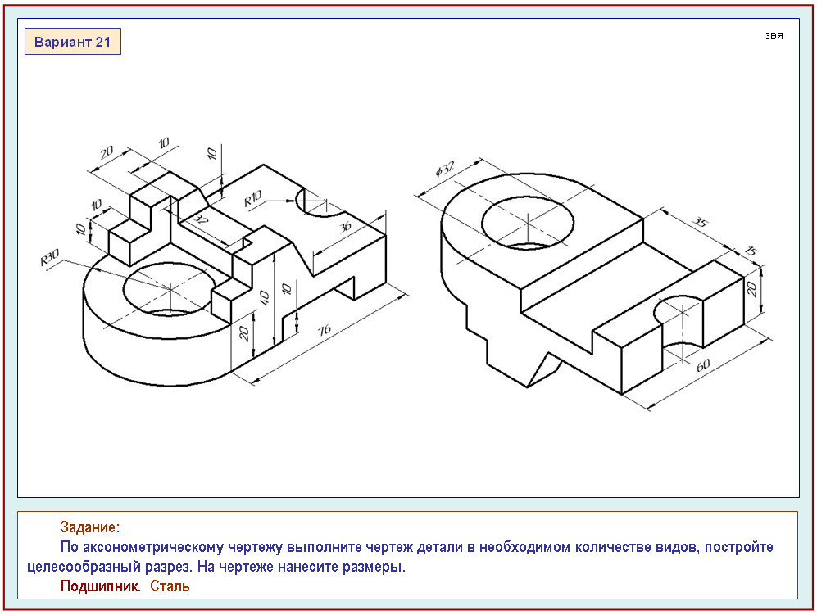

**Образец выполненной контрольной графической работы**

